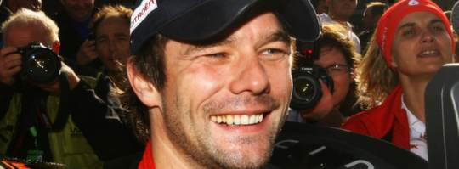Sebastian Loeb. Foto: Paul Gilham

Sebastian Loeb byter karriär: "En dröm"
STOCKHOLM. Fransmannen Sebastian Loeb, niofaldig världsmästare i rally, byter karriär.
39-årige Loeb ska i stället köra standardvagnsserien WTCC nästa säsong.
"Det är lite av en dröm och jag tror att vi kommer att skriva ett nytt stycke historia. Jag längtar till att få komma ut på banan i bilen och börja testa. Jag har använt detta övergångsår för att förbättra mina körkunskaper och förbereda mig. Jag förväntar mig inte att vinna direkt, men jag är fast beslutsam om att jag göra det en dag", säger Citroënföraren till WTCC:s webbplats.

